РЕСПУБЛИКА БЕЛАРУСЬ

ПАСПОРТ
воинского захоронения
8716
(захоронения жертв войн)
(учетный номер)

1. Место и дата захоронения Брестская область, Пинский район,__________
(область, район, город,
Лыщенский сельский совет, д. Лыще,________
(сельсовет, населенный пункт, число, месяц, год)
_________________________________________(на гражданском кладбище), 1915-1916 гг._____

2. Вид захоронения ___Братская могила__________________________

3. Охранная зона (границы захоронения)_____Длина – 6 м., ширина – 4 м._________

4. Краткое описание захоронения и его состояние: на могиле установлен памятный знак в виде железобетонного постамента и металлического креста (высота 3,0 м.,) на постаменте установлена мемориальная плита с надписью: «Вечная память воинам Русской императорской армии, павшим в сентябре 1915 г. во время Логишинской наступательной операции Первой мировой войны».

5. Количество захороненных:

Всего | В том числе по категориям |  |  |  |  |  |  |  | Из них |  | Приме-  чание
Всего | военнослужащих |  | участников сопротивления |  | военнопленных |  | жертв войн |  |  |  | Приме-  чание
Всего | изве-  стных | неиз-  вест-  ных | изве-  стных | неиз-  вест-  ных | изве-  стных | неиз-  вест-  ных | изве-  стных | неиз-  вест-  ных | изве-  стных | неиз-  вест-  ных | Приме-  чание
68 | 68 | - | - | - | - | - | - | - | 68 | -

6. Персональные сведения о захороненных: (в приложении к паспорту)

№  п/п | Воинское  звание | Фамилия | Собствен-ное имя | Отчество  (если таковое  имеется) | Дата  рожде-ния | Дата гибели или смерти | Место первич-ного  захороне-ния | Место  служ-бы | Место  рож-дения  и при-зыва
 |  |  |  |  |  |  | д. Лыще, на гражд. кладбище

7. Кто осуществляет уход за захоронением: Лыщенский сельисполком,____________
ГУО «Лыщенская средняя школа» Пинского района____________________________

8. Фотоснимок захоронения 9. Карта расположения
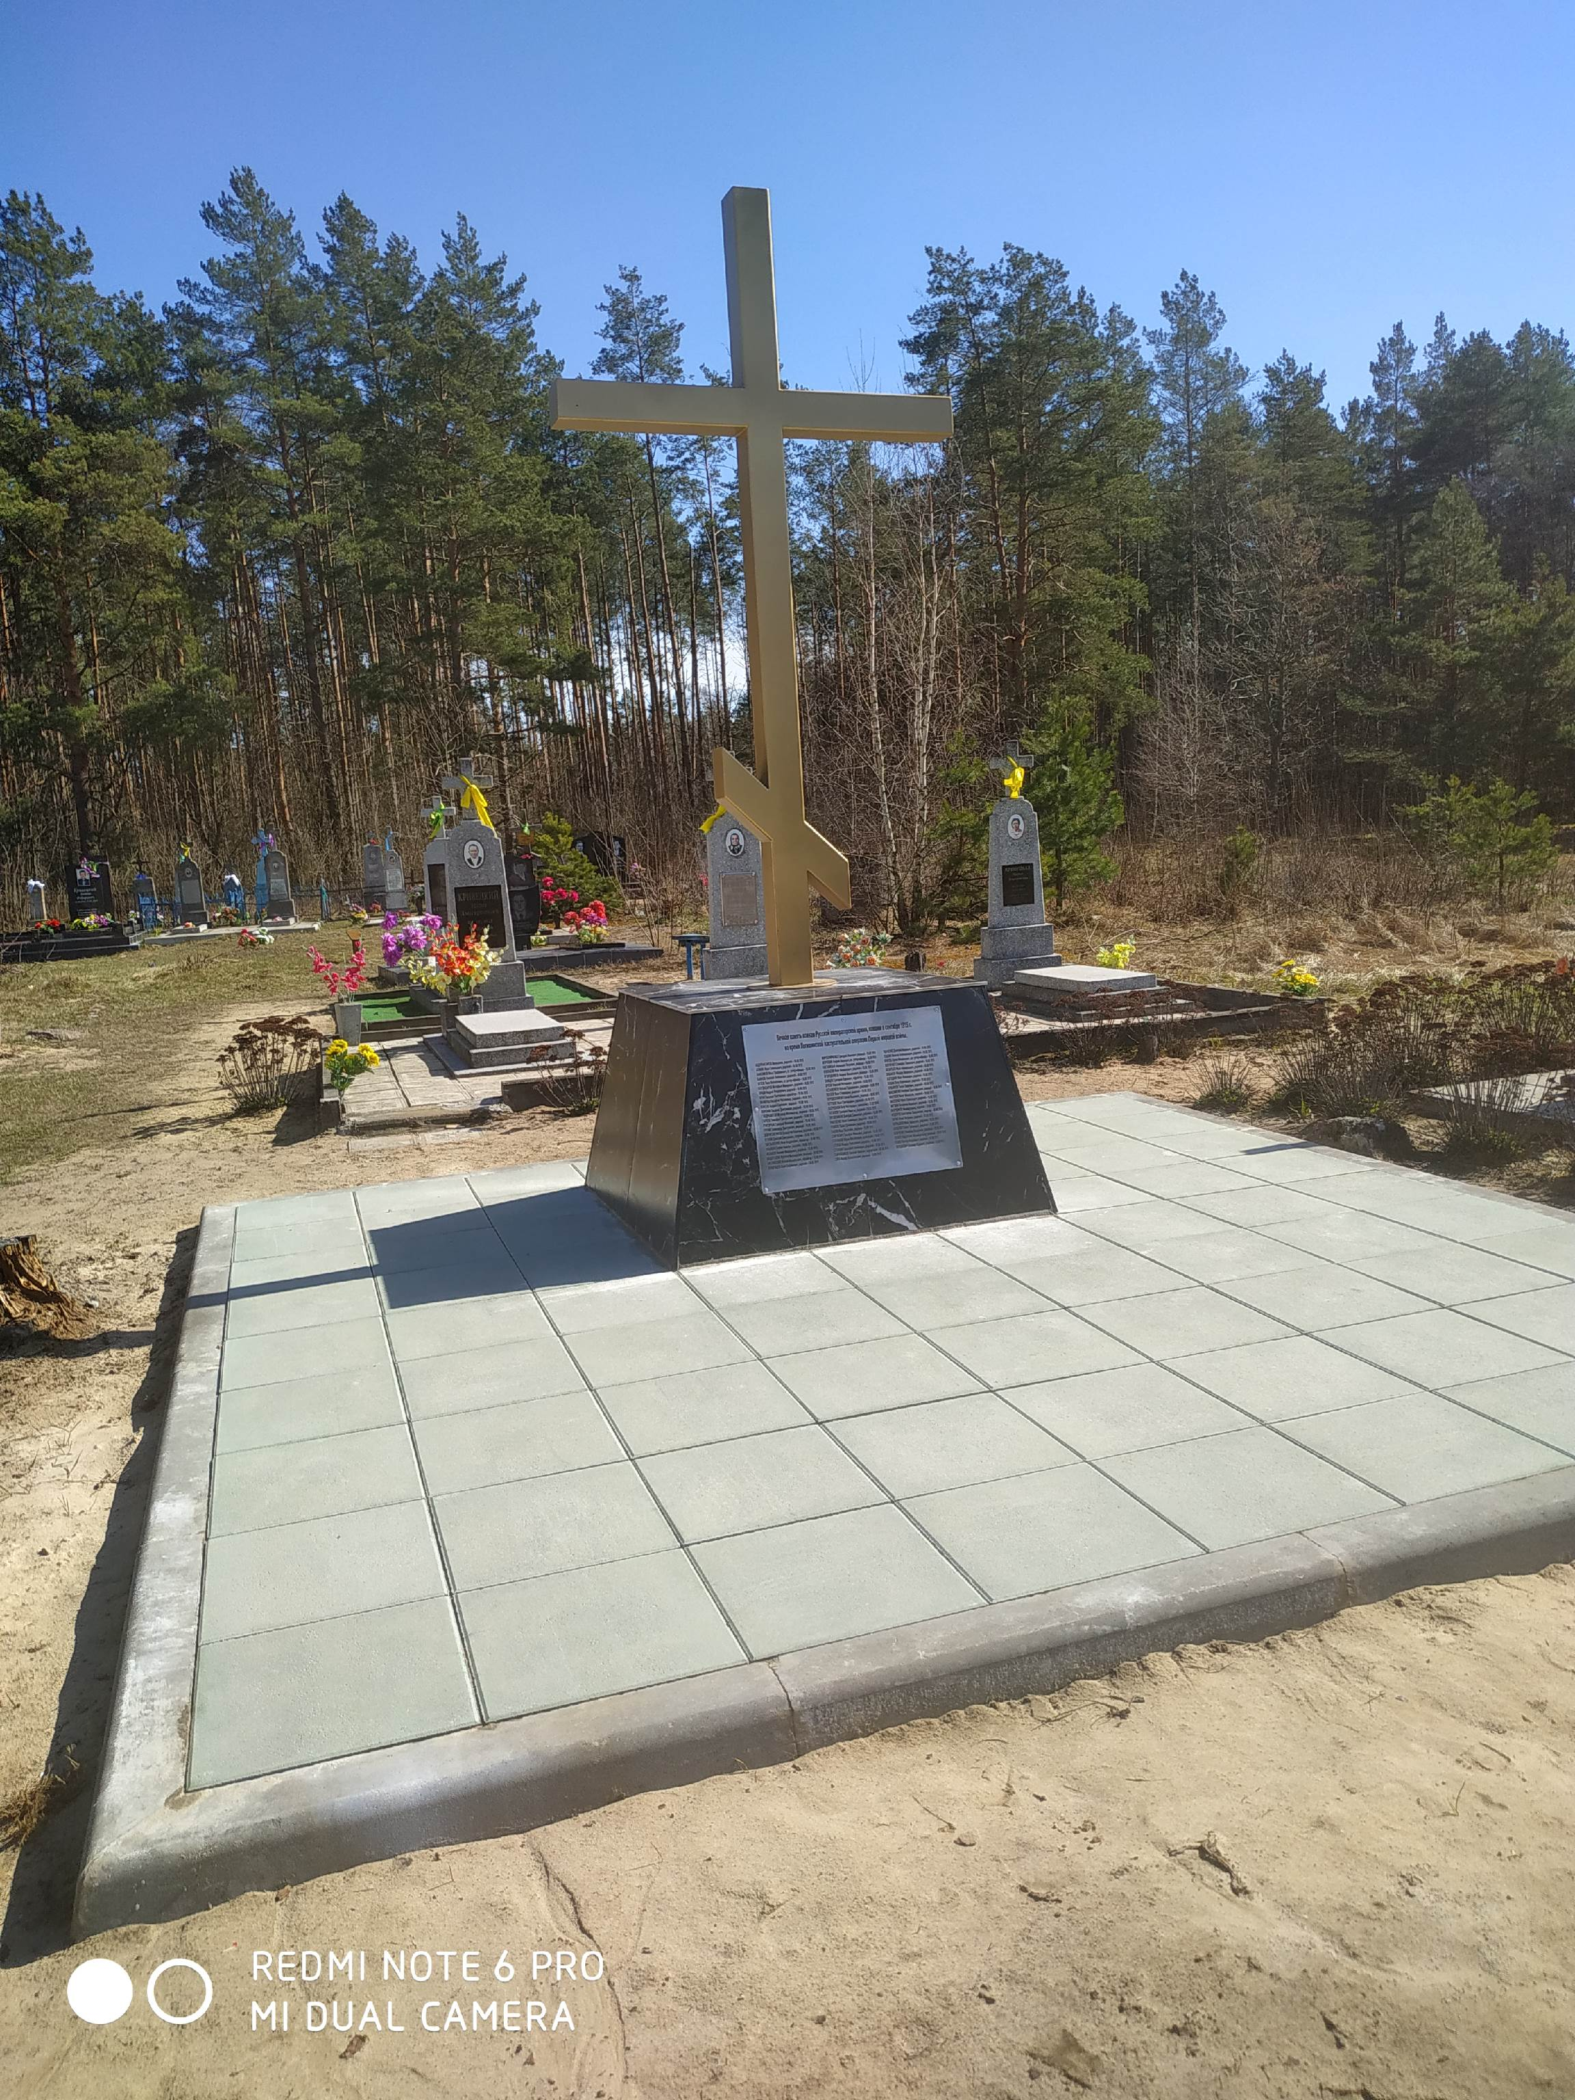
С

Лыще

Логишин

Ю Кривчицы

Ставок

Пинск

10. Дополнительная информация: на мемориальной плите увековечены имена 68 военнослужащих 300-го Заславского полка, погибших в 1915-1916 гг., среди которых солдаты, прапорщики и офицеры Русской императорской армии, в том числе 4 Георгиевских кавалера.

11. Подписи уполномоченных представителей:

местного исполнительного Председатель Пинского районного
и распорядительного органа исполнительного комитета
базового территориального уровня
«_____»_______________20____ г. _______________ С.Н.Созончук
М.П.

военного комиссариата Военный комиссар
М.П. г. Пинска и Пинского района
полковник
«_____» ______________20____ г. ________________ А.Н. Онуфриюк

Приложение
к паспорту № ____

6. Персональные сведения о захороненных:

№  п/п | Воинское  звание | Фамилия | Собствен-  ное имя | Отчество  (если таковое  имеется) | Дата  рож-дения | Дата гибели  или смерти | Место первич-ного  захороне-ния | Место  службы | Место  рож-дения  и при-зыва
1 | рядовой | Абдулнасаров | Минусалих |  |  | 10.09.1915 | д. Лыще,  на гр.  кладбище
2 | рядовой | Аликин | Иван | Савельевич |  | 10.09.1915 | д. Лыще,  на гр.  кладбище
3 | ст. унтер-офицер | Анисимов | Илья | Трофимович |  | 10.09.1915 | д. Лыще,  на гр.  кладбище
4 | рядовой | Баинов | Николай | Николаевич |  | 10.09.1915 | д. Лыще,  на гр.  кладбище
5 | ст. унтер-офицер | Белов | Яков | Филиппович |  | 10.09.1915 | д. Лыще,  на гр.  кладбище
6 | рядовой | Богдасаров | Магардыч | Макарович |  | 10.09.1915 | д. Лыще,  на гр.  кладбище
7 | рядовой | Брада | Андрей | Феодорович |  | 10.09.1915 | д. Лыще,  на гр.  кладбище
8 | ефрейтор | Бран | Василий | Платонович |  | 10.09.1915 | д. Лыще,  на гр.  кладбище
9 | рядовой | Валиулы | Насафтин | Насаманов |  | 10.09.1915 | д. Лыще,  на гр.  кладбище
10 | рядовой | Власов | Андрей | Сергеевич |  | 10.09.1915 | д. Лыще,  на гр.  кладбище
11 | рядовой | Воронин | Василий | Дмитриевич |  | 10.09.1915 | д. Лыще,  на гр.  кладбище
12 | рядовой | Габдражитов | Музевир | Махомедчар |  | 10.09.1915 | д. Лыще,  на гр.  кладбище
13 | рядовой | Гаркуш | Тимофей | Григорьевич |  | 10.09.1915 | д. Лыще,  на гр.  кладбище
14 | рядовой | Григорчак | Григорий | Иванович |  | 10.09.1915 | д. Лыще,  на гр.  кладбище
15 | рядовой | Грунин | Александр | Дмитриевич |  | 10.09.1915 | д. Лыще,  на гр.  кладбище
16 | рядовой | Дейнисавтинов | Деомартин | Кератеин |  | 10.09.1915 | д. Лыще,  на гр.  кладбище
17 | поручик | Егунов | Дмитрий | Дмитриевич |  | 14.06.1916 | д. Лыще,  на гр.  кладбище
18 | ефрейтор | Емельяненко | Иван | Андронович |  | 10.09.1915 | д. Лыще,  на гр.  кладбище
19 | рядовой | Ильяхин | Евфим | Никитич |  | 10.09.1915 | д. Лыще,  на гр.  кладбище
20 | рядовой | Исааков | Филипп | Феодорович |  | 10.09.1915 | д. Лыще,  на гр.  кладбище
21 | рядовой | Кадергалов | Муртоза | Магомедович |  | 10.09.1915 | д. Лыще,  на гр.  кладбище
22 | ефрейтор | Кислинский | Матвей | Филиппович |  | 10.09.1915 | д. Лыще,  на гр.  кладбище
23 | рядовой | Кондрацов | Иван | Евфимович |  | 10.09.1915 | д. Лыще,  на гр.  кладбище
24 | мл. унтер- офицер | Куитов | Луппа | Михайлович |  | 10.09.1915 | д. Лыще,  на гр.  кладбище
25 | рядовой | Левченко | Спиридон | Тихонович |  | 10.09.1915 | д. Лыще,  на гр.  кладбище
26 | рядовой | Леонтьев | Иван | Афанасьевич |  | 10.09.1915 | д. Лыще,  на гр.  кладбище
27 | рядовой | Лобанов | Феодор | Яковлевич |  | 10.09.1915 | д. Лыще,  на гр.  кладбище
28 | рядовой | Логодкин | Иван | Яковлевич |  | 10.09.1915 | д. Лыще,  на гр.  кладбище
29 | рядовой | Лошак | Петр | Ларионович |  | 10.09.1915 | д. Лыще,  на гр.  кладбище
30 | рядовой | Лукьянов | Тихон | Павлович |  | 10.09.1915 | д. Лыще,  на гр.  кладбище
31 | рядовой | Максименко | Онуфрий | Христофорович |  | 10.09.1915 | д. Лыще,  на гр.  кладбище
32 | рядовой | Мануков | Манук | Мовсесов |  | 10.09.1915 | д. Лыще,  на гр.  кладбище
33 | рядовой | Масеенко | Фрол | Прокопович |  | 10.09.1915 | д. Лыще,  на гр.  кладбище
34 | рядовой | Мигжин | Илларион | Иванович |  | 10.09.1915
35 | рядовой | Мирошниченко | Григорий | Иванович |  | 10.09.1915
36 | мл. унтер-офицер | Морозкин | Андрей | Иванович |  | 10.09.1915
37 | рядовой | Нагавицын | Афанасий | Петрович |  | 10.09.1915
38 | рядовой | Некпасов | Иван | Филиппович |  | 10.09.1915
39 | рядовой | Огородников | Андрей | Михайлович |  | 10.09.1915
40 | ефрейтор | Онищук | Григорий | Павлович |  | 10.09.1915
41 | рядовой | Орлов | Николай | Нестерович |  | 10.09.1915
42 | рядовой | Остапенков | Кузьма | Герасимович |  | 10.09.1915
43 | рядовой | Пензев | Яков | Степанович |  | 10.09.1915
44 | рядовой | Перевозников | Сергей | Иванович |  | 10.09.1915
45 | рядовой | Петухов | Иван | Григорьевич |  | 10.09.1915
46 | полковник | Погребной | Петр | Несторович |  | 21.07.1916
47 | рядовой | Потапов | Григорий | Никитин |  | 10.09.1915
48 | рядовой | Прежеников | Дмитрий | Семенович |  | 10.09.1915
49 | рядовой | Ракуленко | Иван | Семенович |  | 10.09.1915
50 | рядовой | Рожков | Павел | Данилович |  | 10.09.1915
51 | рядовой | Садов | Иван | Павлович |  | 10.09.1915
52 | рядовой | Свиткевич | Тимофей | Иванович |  | 10.09.1915
53 | прапорщик | Степанов | Абрам | Михайлович |  | 10.09.1915
54 | рядовой | Столба | Феодор | Николаевич |  | 10.09.1915
55 | рядовой | Столбин | Прокофий | Алексеевич |  | 10.09.1915
56 | зауряд-врач | Сырейщиков | Николай | Никитич |  | 07.06.1916
57 | рядовой | Сяра | Иосиф | Валентинович |  | 10.09.1915
58 | рядовой | Ткаченко | Дмитрий | Иванович |  | 10.09.1915
59 | рядовой | Тоцкий | Моисей | Поликарпович |  | 10.09.1915
60 | рядовой | Фахрдинов | Минимухамед |  |  | 10.09.1915
61 | поручик | Федоров | Константин | Ливериевич |  | 09.09.1915
62 | рядовой | Харин | Фома | Петрович |  | 10.09.1915
63 | рядовой | Чернышев | Иван | Захарович |  | 10.09.1915
64 | рядовой | Шевелев | Павел | Тихонович |  | 10.09.1915
65 | рядовой | Шевченко | Никифор | Яковлевич |  | 10.09.1915
66 | рядовой | Юлаев | Абдулгазис | Мухамирсавир |  | 10.09.1915
67 | рядовой | Юшко | Нестор | Андреевич |  | 10.09.1915
68 | рядовой | Янушкевич | Казимир | Юрьевич |  | 10.09.1915

Председатель Пинского районного
исполнительного комитета _________________ С.Н.Созончук

Военный комиссар г. Пинска
и Пинского района,
полковник __________________ А.Н.Онуфриюк

